Министерство науки и высшего образования Российской Федерации

Федеральное государственное автономное образовательное учреждение

высшего образования

«Уральский федеральный университет

имени первого Президента России Б.Н. Ельцина»

Физико-Технологический Институт

Кафедра технической физики

Расчетно-графическая работа

Екатеринбург

2025

**1 Цель работы**

Разработать программу на Python и подготовить отчёт, позволяющие:

* автоматически парсить текстовые логи Geant4 (включая многопоточные префиксы, например G4WT17),
* извлекать шаги частиц (координаты, кинетическую энергию, потерю энергии на шаг, длину шага и трека, объём, процесс, TrackID/ParentID и т.д.),
* агрегировать результаты по типам частиц, по трекам и по потокам,
* визуализировать распределения энергии и другие ключевые статистики,
* сверять результаты парсинга (сумма dE, частоты процессов и т.п.) с итоговой сводкой в конце лога и дать объяснение расхождениям,
* экспортировать данные и графики, а также подготовить Windows-исполняемый файл.

**2 Входные данные**

Текстовый лог Geant4, примеры строк из которого могут выглядеть так:

* Track 0x5d20e5c84000 (trackID 1, parentID 0) is passed to G4TrackingManager.
* G4Track Information: Particle = neutron, Track ID = 1, Parent ID = 0.
* Блоки шагов с префиксом потока (рис. 1).
* Итоговая сводка в конце файла (рис. 2).

P.S.: запуск симуляции мог быть многопоточным (например, multithreads = 32), это отражается в префиксах строк (G4WTNN).

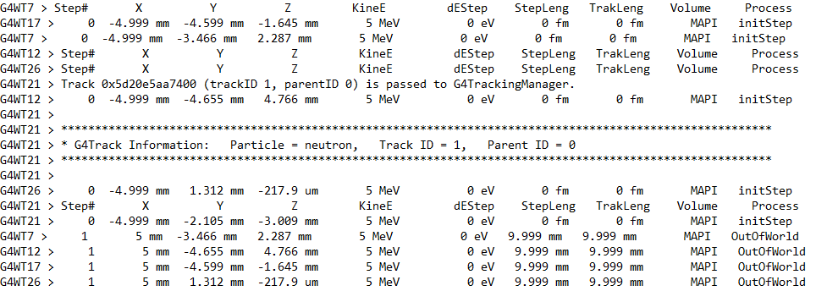

Рисунок 1 – Шаги симуляции с префиксами потоков

Изображение выглядит как текст, снимок экрана, Шрифт, число

Содержимое, созданное искусственным интеллектом, может быть неверным.

Рисунок 2 – Итоговая сводка

**3 Задачи**

1. Парсинг лога:
   * распознать и извлечь для каждого шага: thread (например G4WT17), Step#, X/Y/Z (и единицы), KineE (энергия), dEStep (потеря энергии / изменение энергии), StepLeng, TrakLeng, Volume, Process, TrackID, ParentID, Particle;
   * обеспечить устойчивость к разным форматам строк и единицам измерения (MeV/keV/eV, mm/fm и т.д.).
2. Агрегация и сверка:
   * просуммировать dEStep по всем шагам и по типам частиц; сравнить сумму с Energy deposit: в конце лога — вывести абсолютную и относительную разницу и возможные причины расхождений;
   * подсчитать количество каждого процесса (поле Process) и сравнить с секцией Process calls frequency.
3. Визуализация:
   * для каждого типа частицы – гистограмма распределения кинетической энергии (показать min, max, mean);
   * график распределения потерь энергии на шаг (dE): boxplot или violin plot;
   * диаграмма частоты процессов (процессы отсортированы по убыванию);
   * плотность распределения координат (heatmap) для X/Y/Z;
   * требования к виду графиков: читаемые подписи, легенды не перекрывают области, адекватный выбор цветов / палитр, без сетки по умолчанию.
4. Инструмент и интерфейс:
   * реализовать GUI (любой доступный инструментарий, подходящий для данной задачи) с возможностями: загрузка файла, фильтры (по типам частиц, по диапазону энергий), запуск анализа, просмотр/сохранение текстовой сводки по результатам парсинга, просмотр/сохранение графиков.
   * предусмотреть CLI-режим для пакетной обработки (--input, --workers, --out);
   * экспорт результатов в форматы: CSV, XLSX, DAT; экспорт графиков в SVG и PNG.
5. Отчёт:
   * подготовить отчёт с методикой, полученными результатами, графиками и выводами о возможных источниках расхождений между парсингом и финальной сводкой;
   * приложить финальную версию скрипта программы в раздел ПРИЛОЖЕНИЕ в конце отчёта;
   * оформление документации осуществляется согласно ГОСТ и стандартам университета.
6. Сборка:
   * подготовить скрипт и краткую инструкцию по сборке приложения в Windows-exe (Nuitka, py2exe или PyInstaller — выбор допускается, но дать инструкции и проверку работоспособности).
7. Презентация:

* подготовить презентацию с демонстрацией основного функционала разработанной программы.

P.S.: рекомендуется использовать регулярные выражения, seaborn и т.д., при этом разрешается использование любого инструментария (даже ИИ, главное, осмысленно, не просто ctrl+c, ctrl+v). хддддд